附件2

平罗县“一业一证”行业综合许可办事指引

**1.范围**

本文件规定了“一业一证”行业综合许可的基本原则、适用范围、基础支撑、服务流程、证书应用、评价改进等内容。

本文件适用于平罗县“一业一证”行业综合许可工作。

**2.术语和定义**

下列术语和定义适用于本文件。

**2.1“一业一证”行业综合许可**

通过流程再造、并联审批、一次集中办理，将一个行业涉及的多个许可证信息集成到一张行业综合许可证上，实现一证准营。

**3.基本原则**

**3.1便利化**

从方便市场主体需求出发，在相对集中行政审批权的基础上，推动同一行业多件事一次办，实现“一次办好、一证准营、跨地互认通用”的目标。

**3.2规范化**

分行业制定工作规范，明确事项和服务流程，实现全县范围内同一行业综合许可的申请材料统一、办事标准统一、工作流程统一。

**3.3集成化**

打破部门壁垒，优化再造流程，利用互联网、大数据等先进技术，实行一次告知、一表申请、一窗受理、一同核查、一并审批、一证准营。

**3.4一体化**

提供线上线下一体化服务，线上通过一体化在线政务服务平台推行全程网上办理服务，线下在县政务服务大厅提供一站式服务。

**4.适用范围**

**4.1适用行业**

4.1.1行业综合许可实行行业目录清单管理。首批行业目录参见附件1。

4.1.2应根据县人民政府授权，动态调整行业综合许可行业目录，并定期发布或更新行业综合许可行业目录，适时将以下行业纳入行业目录：

——市场主体数量增长较快的行业；

——与人民群众生产生活密切相关的行业；

——有利于促进高质量发展的行业；

——有利于新旧动能转换的行业。

4.1.3纳入行业目录的行业所涉及法定行政审批事项应不少于2项。列入目录后，现有行政审批事项不改变实施主体、法律效力、法律关系、适用范围等，因实施单项行政审批引发的行政复议和行政诉讼等，依法由相关审批部门承担相应责任。

4.1.4对年办件量少的行业或依据国家证照分离改革取消许可的事项，不再纳入或调整出行业综合许可行业目录。

**4.2实施主体**

“一业一证”行业综合许可的牵头实施主体为各行政审批部门，各相关行政审批部门应积极配合、共同推进“一业一证”行业综合许可工作。

**4.3适用市场主体**

“一业一证”行业综合许可适用市场主体应包括但不限于依法取得营业执照的企业、农民专业合作社和个体工商户。

**5.基础支撑**

**5.1规范制定**

5.1.1行业综合许可应制定工作规范，包括但不限于事项名称、适用范围、涉及审批事项、实施主体、实施依据、许可条件、提交材料、申请方式、办理流程、审批时限等方面内容。

5.1.2行业综合许可应制作申请材料清单，并明确标识出可在申请时承诺容缺受理、现场核查时一并提交的材料。

5.1.3应按行业整合优化申请表，按照共用信息共享应用、个性信息单独填报的原则，精简整合重复填写要素，提取通用信息，制作行业综合许可申请表（参见附件3），行业综合许可申请表应减少填写项设置，增加选择项设置，以便申请人填写时按需勾选。

5.1.4相关行政审批事项涉及现场勘验、核查、技术审查的，应明确核查事项的实施层级、流程、时限等内容。

5.1.5应明确该行业综合行政许可审批时限，除即时审批事项外，将需现场评审事项中用时最短时间确定为承诺办理时限。

5.1.6行业综合许可工作规范应经“一业一证”改革县级牵头部门审核批准后发布实施。

**5.2平台建设**

依托一体化在线政务服务平台提供在线申报、兼并采集、信息共享、并联审批、统一发证的功能，实现全程网办。系统应共享利用政务信息资源，通过智能化、模块化组合申报信息，减少重复提交材料，优化市场主体申报体验。

**5.3人员培训**

行政审批部门应对行政审批工作人员进行定期教育培训，培训内容应包括并不限于：

——岗位工作规范、工作程序；

——相关专业知识和技能；

——相关法律法规、政策文件；

——工作交流、服务沟通的技能；

——服务理念、职业道德等。

**5.4机制建立**

行政审批部门应组织协调相关审批部门建立会商协作机制，组织协调相关审批部门实施并联审批，对需要多部门现场核查的事项，实施联合进场核查、整改要求一次告知的工作机制。

**6.服务流程**

**6.1概述**

“一业一证”行业综合许可的服务流程主要包括一次告知、一表申请、一窗受理、一同核查、一并审批、一证准营六个环节。服务流程图见图1。

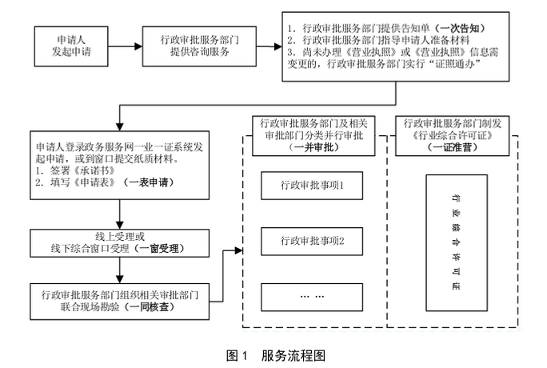

**6.2一次告知**

6.2.1行政审批部门应制作告知单或服务指南，包含该行业综合许可涉及的审批事项名称、实施依据、许可条件、提交材料、申请方式、办理流程、审批时限等。

6.2.2行政审批部门应在服务现场和一体化在线政务服务平台发布《行业综合许可告知单》（参见附件4），提供《行业综合许可申请表》样表，按要求开展信息公开工作。

6.2.3行政审批部门应在申请人进行业务咨询时，一次全面告知该行业综合许可的所有办理须知事项。

**6.3一次填报**

6.3.1行政审批部门受理申请时，应只要求申请人填写一份《行业综合许可申请表》，提供一套包含必要材料、通用材料、专项材料的申请材料。

6.3.2行政审批部门应推行容缺受理。需要现场核查的事项，除涉及国家安全、公共安全、生态安全、产业政策外，申请人在申请时签署《行业综合许可承诺书》（参见附件5），可承诺在现场核查时补充提交容缺受理材料。

6.3.3申请人尚未办理《营业执照》，或《营业执照》信息需变更的，可一并提出企业开办/变更申请，行政审批部门实行“证照通办”。

6.3.4行政审批部门应推行电子营业执照、电子身份证等电子证照的使用，避免申请人重复提交证照材料。

**6.4一口受理**

6.4.1行政审批部门应优化实体窗口布局，设置“一业一证”综合窗口，或将“一业一证”行业综合许可服务纳入无差别一窗受理服务窗口，实行一个窗口提供综合受理、分类审批、统一出件的服务模式。

6.4.2行政审批部门应推行在线申请、在线受理、证照免费寄递、不见面审批等服务方式。

6.4.3行政审批部门应在一体化在线政务服务平台提供行业综合许可全程网办服务。

**6.5 一网联动**

6.5.1行政审批部门分类汇总审批所需材料，通过一体化在线政务服务平台分发至各相关审批部门，由各相关审批部门并行审批。

6.5.2“一业一证”行业综合许可系统应共享共用政务信息资源，实现申报信息的数据化、颗粒化、标准化，根据不同行政审批事项的要求，模块化组合生成相应的申请材料，自动推送至相应审批部门，提高全程网办的智能化水平。

6.5.3各审批部门应在该行业综合行政许可审批时限内完成审批，审批结果通过一体化在线政务服务平台实时反馈汇总，一体化在线政务服务平台应具有限时办结、临期预警、逾期报警的功能。

6.5.4对需要现场核查事项，应整合重复核查事项，精简核查要素，压缩核查时限。

**6.6一证准营**

6.6.1行政审批部门应根据审批结果制发《行业综合许可证》，同时一并制发相关法定证书，方便市场主体跨地域开展经营活动。各相关法定证书的样式和证书信息应符合相应法律法规的要求。

6.6.2《行业综合许可证》通过二维码加载市场主体获得的相关许可信息，实现行业经营许可信息一码覆盖。

6.6.3行政审批部门应生成《行业综合许可证》和各相关法定证书的电子证照。

6.6.4工作过程中形成的纸质或电子材料应按档案管理要求进行归档管理，记录可追溯。

**7.证书应用**

7.1市场主体已取得有效期内的各法定许可信息，可通过扫描《行业综合许可证》上二维码查阅。

7.2市场主体凭《行业综合许可证》及二维码载有的法定许可信息，依法开展相应生产经营活动。

7.3应推动行业综合许可证的跨地互认通用，市场主体在经营场所公示《行业综合许可证》，扫描二维码展示的法定许可信息，应视为符合亮证要求。

7.4《行业综合许可证》载有的法定许可信息应通过审批监管一体化平台，及时分类推送至相关监管部门，促进事中事后监管。

**8.评价改进**

8.1建立评价机制。线上应设置评价功能模块或发送短信，线下应通过在办事窗口设置评价器、评价二维码、评价表格等形式，方便服务对象对办理情况进行评价。

8.2建立投诉处置机制。畅通线上线下投诉渠道，对服务对象反映的各类问题、投诉和意见建议，按时转办分办，并及时反馈处置结果。

8.3建立持续改进机制。实施主体应定期评估行业综合许可的实施情况，依据政策法规调整情况、服务对象评价反馈情况，持续优化服务流程、简并材料表格、压减办理时限，提升服务满意度。